Sketch Programme

Spiele einen Ton beim Schließen der Lichtschranke
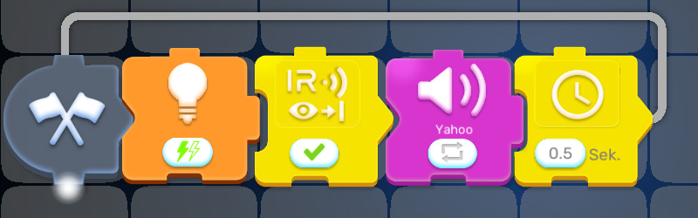

Spiele einen Ton beim Schließen der Lichtschranke Spiele einen anderen Ton


